Межрайонная природоохранная прокуратура требует возместить более 1 млрд рублей ущерба, причиненного окружающей среде арендатором земельных участков в Новомосковском административном округе
19.08.2022
Межрайонная природоохранная прокуратура г. Москвы провела проверку соблюдения требований природоохранного законодательства при использовании земельных участков, расположенных на территории поселения Рязановское, д. Молодцы Новомосковского административного округа.

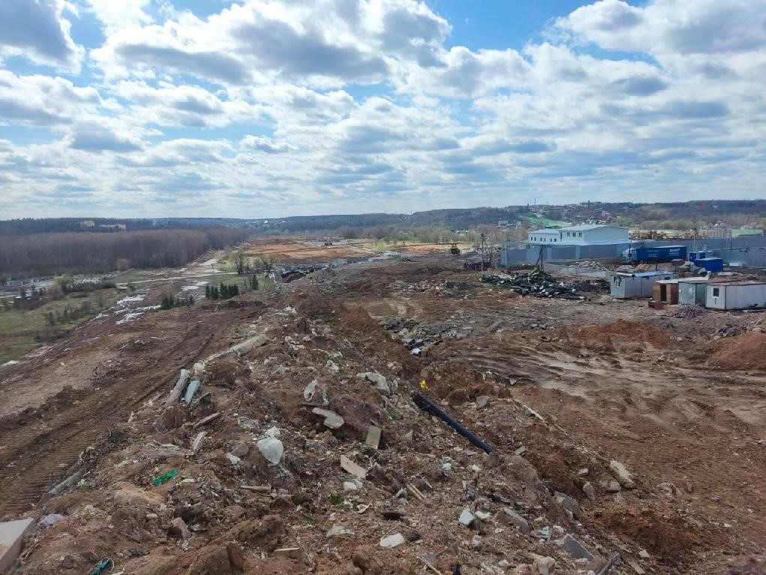
В ходе проверки установлен факт незаконного размещения и переработки строительных и бытовых отходов на двух земельных участках, что оказало негативное воздействие на почвенный покров, привело к частичному повреждению и уничтожению зеленых насаждений. В результате объекту охраны окружающей среды причинен существенный экологический ущерб.
Межрайонная природоохранная прокуратура направила в Королевский городской суд Московской области исковое заявление об обязании арендатора освободить земельные участки и взыскании с него ущерба, причиненного окружающей среде, в размере более одного миллиарда рублей.
Результаты судебного рассмотрения искового заявления контролируются прокуратурой.
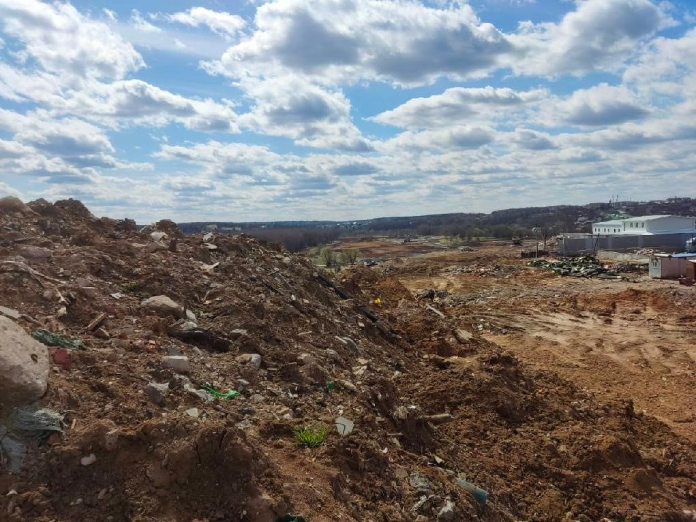

Адрес страницы: http://pechatniki.mos.ru/law-and-order/the-prosecutor-s-office/informatsiya/detail/11003343.html
Управа района Печатники города Москвы

